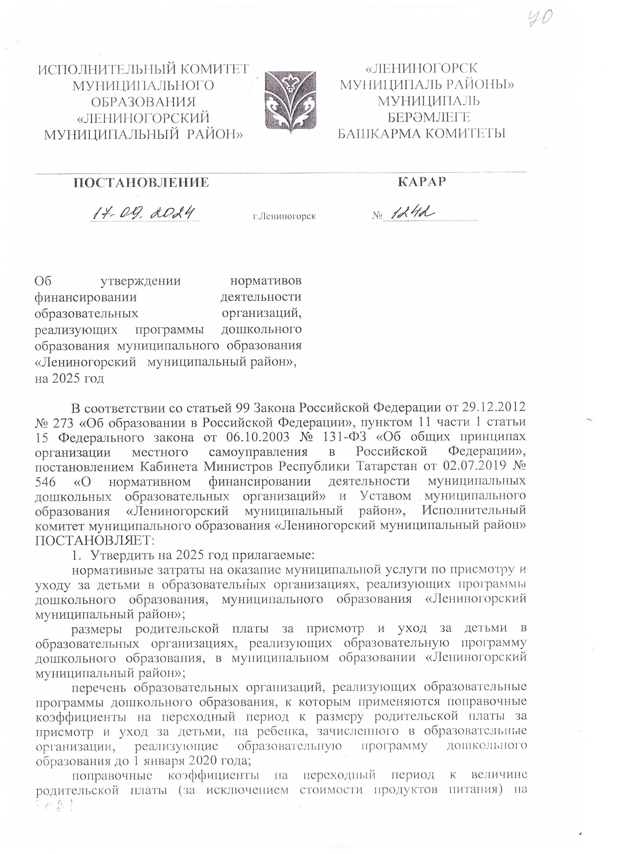

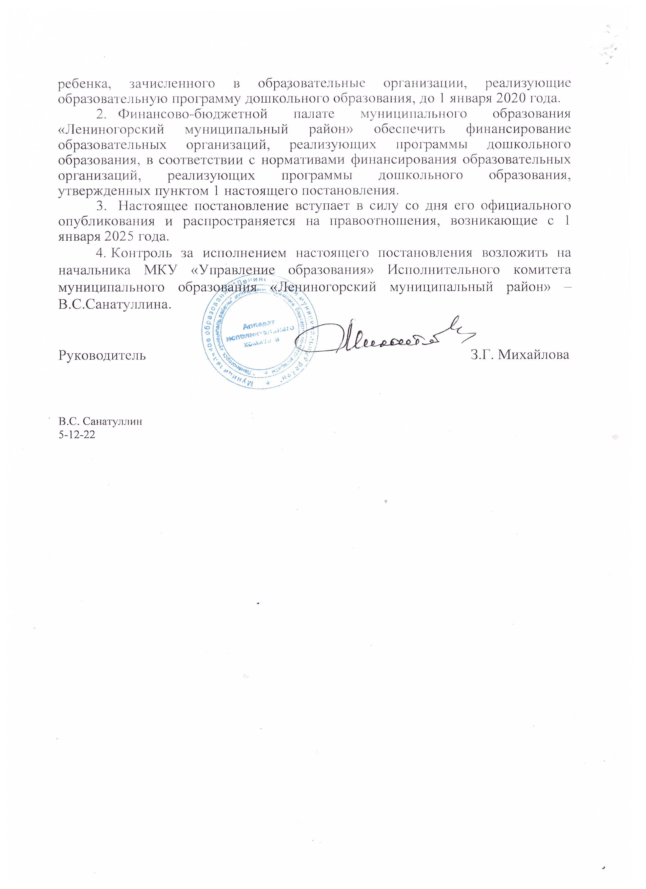
УТВЕРЖДЕНЫ
постановлением руководителя исполнительного комитета муниципального образования «Лениногорский муниципальный район» от «17» 09 2024 № 1242
Нормативные затраты на оказание муниципальной услуги по присмотру и уходу за детьми в образовательных организациях, реализующих программы дошкольного образования муниципального образования
«Лениногорский муниципальный район»
- Нормативные затраты на оказание муниципальной услуги по присмотру и уходу за детьми в группах общеразвивающей направленности в муниципальных образовательных организациях, реализующих программы дошкольного образования без учета расходов на продукты питания

Количество дней работы дошкольной образовательной организации в неделю | Количество часов работы дошкольной образовательной организации | Территориальная дислокация дошкольной образовательной организации | Нормативные затраты на оказание муниципальной услуги по присмотру и уходу за детьми в группах общеразвивающей направленности в муниципальных образовательных организациях, реализующих программы дошкольного образования, рублей в год/воспитанник
 |  |  | группы общеразвивающей направленности (в том числе разновозрастные) |  | семейные группы дошкольных образовательных организаций
 |  |  | от 2 месяцев до 3 лет | от 3 лет до прекращения образовательных отношений | семейные группы дошкольных образовательных организаций
5 рабочих дней | 3 | городская местность | 16745 | 13953
5 рабочих дней | 3 | сельская местность | 16976 | 14148
5 рабочих дней | 4 | городская местность | 20036 | 17244
5 рабочих дней | 4 | сельская местность | 20345 | 17517
5 рабочих дней | 5 | городская местность | 21097 | 17742
5 рабочих дней | 5 | сельская местность | 21482 | 18057
5 рабочих дней | 6 | городская местность | 22157 | 18803
5 рабочих дней | 6 | сельская местность | 22620 | 19194
5 рабочих дней | 7 | городская местность | 37760 | 34892 | 22306
5 рабочих дней | 7 | сельская местность | 37973 | 35070 | 22484
5 рабочих дней | 9 | городская местность | 48489 | 42829 | 29067
5 рабочих дней | 9 | сельская местность | 49126 | 43390 | 29479
5 рабочих дней | 10,5 | городская местность | 49613 | 43391 | 31860
5 рабочих дней | 10,5 | сельская местность | 50321 | 43987 | 32308
5 рабочих дней | 12 | городская местность | 52405 | 46184 | 33537
5 рабочих дней | 12 | сельская местность | 53149 | 46815 | 34020
5 рабочих дней | 24 | городская местность | 70434 | 48002 | 34446
5 рабочих дней | 24 | сельская местность | 71568 | 48704 | 34965
6 рабочих дней | 9 | городская местность | 47382 | 43953 | 29629
6 рабочих дней | 9 | сельская местность | 48090 | 44584 | 30077
6 рабочих дней | 10,5 | городская местность | 48506 | 44515 | 30472
6 рабочих дней | 10,5 | сельская местность | 49285 | 45182 | 30973
6 рабочих дней | 12 | городская местность | 53529 | 47307 | 34380
6 рабочих дней | 12 | сельская местность | 54344 | 48010 | 34916
6 рабочих дней | 14 | городская местность | 55215 | 48431 | 35223
6 рабочих дней | 14 | сельская местность | 56136 | 49205 | 35813
6 рабочих дней | 24 | городская местность | 72549 | 57354 | 43030
6 рабочих дней | 24 | сельская местность | 73861 | 58128 | 43620

- Нормативные затраты на оказание муниципальной услуги по присмотру и уходу за детьми в группах комбинированной направленности в муниципальных образовательных организациях, реализующих программы дошкольного образования без учета расходов на продукты питания

Количество дней работы дошкольной образовательной организации в неделю | Количество часов работы дошкольной образовательной организации | Территориальная дислокация дошкольной образовательной организации | Нормативные затраты на оказание муниципальной услуги по присмотру и уходу за детьми в группах общеразвивающей направленности в муниципальных образовательных организациях, реализующих программы дошкольного образования, рублей в год/воспитанник
 |  |  | группы комбинированной направленности (в том числе разновозрастные)
 |  |  | от 2 месяцев до 3 лет | от 3 лет до прекращения образовательных отношений
 |  |  |  | для глухих детей, с нарушениями опорно-двигательного аппарата, с умственной отсталостью умеренной и тяжелой, со сложным дефектом, слепых детей, с расстройствами аутистического спектра | с задержкой психического развития | тяжелые нарушения речи, с умственной отсталостью легкой степени, детей с амблиопией и (или) косоглазием, слабослышащих детей
5 рабочих дней | 3 | городская местность | 24848 | 24848 | 18167 | 20258
5 рабочих дней | 3 | сельская местность | 25268 | 25268 | 18506 | 20611
5 рабочих дней | 4 | городская местность | 29656 | 29656 | 22385 | 22549
5 рабочих дней | 4 | сельская местность | 30204 | 30204 | 22816 | 22992
5 рабочих дней | 5 | городская местность | 34777 | 34777 | 26703 | 26790
5 рабочих дней | 5 | сельская местность | 35437 | 35437 | 27232 | 27328
5 рабочих дней | 6 | городская местность | 40586 | 40586 | 28255 | 30144
5 рабочих дней | 6 | сельская местность | 41321 | 41321 | 28851 | 30749
5 рабочих дней | 7 | городская местность | 64878 | 64878 | 51244 | 52536
5 рабочих дней | 7 | сельская местность | 65785 | 65785 | 51924 | 53180
5 рабочих дней | 9 | городская местность | 72894 | 72894 | 57811 | 59362
5 рабочих дней | 9 | сельская местность | 74121 | 74121 | 58761 | 60304
5 рабочих дней | 10,5 | городская местность | 79274 | 79274 | 61656 | 63176
5 рабочих дней | 10,5 | сельская местность | 80569 | 80569 | 62663 | 64174
5 рабочих дней | 12 | городская местность | 86199 | 86199 | 65797 | 67212
5 рабочих дней | 12 | сельская местность | 87563 | 87563 | 66848 | 68252
5 рабочих дней | 24 | городская местность | 132360 | 96412 | 71349 | 74869
5 рабочих дней | 24 | сельская местность | 133734 | 97855 | 72447 | 75977
6 рабочих дней | 9 | городская местность | 81697 | 81697 | 62293 | 63753
6 рабочих дней | 9 | сельская местность | 82998 | 82998 | 63306 | 64757
6 рабочих дней | 10,5 | городская местность | 89064 | 89064 | 66536 | 70094
6 рабочих дней | 10,5 | сельская местность | 90459 | 90459 | 67597 | 71165
6 рабочих дней | 12 | городская местность | 96092 | 96092 | 72807 | 74130
6 рабочих дней | 12 | сельская местность | 97562 | 97562 | 73931 | 75243
6 рабочих дней | 14 | городская местность | 106532 | 106532 | 78027 | 81402
6 рабочих дней | 14 | сельская местность | 108108 | 108108 | 79226 | 82609
6 рабочих дней | 24 | городская местность | 156239 | 156239 | 110841 | 116149
6 рабочих дней | 24 | сельская местность | 158156 | 158156 | 112242 | 117586

- Нормативные затраты на оказание муниципальной услуги по присмотру и уходу за детьми в группах компенсирующей направленности в муниципальных образовательных организациях, реализующих программы дошкольного образования без учета расходов на продукты питания

Категория воспитанников | Возрастной состав воспитанников | Территориальная дислокация дошкольной образовательной организации | Нормативные затраты на оказание муниципальной услуги по присмотру и уходу за детьми в группах компенсирующей направленности в муниципальных образовательных организациях, реализующих программы дошкольного образования, рублей в год/воспитанник
Категория воспитанников | Возрастной состав воспитанников |  | с пятидневной рабочей неделей |  |  |  |  |  |  |  |  | с шестидневной рабочей неделей
Категория воспитанников | Возрастной состав воспитанников |  | количеством часов работы в день |  |  |  |  |  |  |  |  | количество часов работы в день
Категория воспитанников | Возрастной состав воспитанников |  | 3 | 4 | 5 | 6 | 7 | 9 | 10,5 | 12 | 24 | 9 | 10,5 | 12 | 14 | 24
Дети с тяжелыми нарушениями речи | до трех лет | городская местность | 42868 | 53856 | 62521 | 68045 | 100845 | 129362 | 137212 | 152851 | 239291 | 138778 | 148198 | 165407 | 177965 | 264571
Дети с тяжелыми нарушениями речи | до трех лет | сельская местность | 43644 | 54878 | 63812 | 69470 | 103368 | 132074 | 140058 | 155830 | 243349 | 141652 | 151233 | 168604 | 181375 | 269060
Дети с тяжелыми нарушениями речи | свыше трех лет | городская местность | 30648 | 37288 | 41976 | 45606 | 72066 | 88082 | 92792 | 103343 | 109903 | 94359 | 99068 | 111191 | 119040 | 133120
Дети с тяжелыми нарушениями речи | свыше трех лет | сельская местность | 31170 | 37973 | 42822 | 46536 | 73722 | 89846 | 94637 | 105270 | 111936 | 96234 | 101022 | 113252 | 121236 | 135315
Дети с частичной потерей зрения (слабовидящие) | до трех лет | городская местность | 48450 | 61302 | 71824 | 77350 | 123176 | 151693 | 159541 | 175182 | 261622 | 161111 | 170529 | 187737 | 200295 | 286901
Дети с частичной потерей зрения (слабовидящие) | до трех лет | сельская местность | 49501 | 62690 | 73575 | 79233 | 126802 | 155508 | 163492 | 179267 | 266784 | 165088 | 174668 | 192037 | 204811 | 292495
Дети с частичной потерей зрения (слабовидящие) | свыше трех лет | городская местность | 34002 | 41759 | 47568 | 51198 | 85484 | 101501 | 106211 | 116762 | 123321 | 107778 | 112487 | 124610 | 132459 | 146538
Дети с частичной потерей зрения (слабовидящие) | свыше трех лет | сельская местность | 34691 | 42665 | 48690 | 52404 | 87804 | 103928 | 108719 | 119351 | 126016 | 110316 | 115104 | 127334 | 135317 | 149397
Дети с нарушением интеллекта (умственной отсталостью) | до трех лет | городская местность | 42868 | 53856 | 62521 | 68045 | 100845 | 129362 | 137212 | 152851 | 239291 | 138778 | 148198 | 165407 | 177965 | 264571
Дети с нарушением интеллекта (умственной отсталостью) | до трех лет | сельская местность | 43644 | 54878 | 63812 | 69470 | 103368 | 132074 | 140058 | 155830 | 243349 | 141652 | 151233 | 168604 | 181375 | 269060
Дети с нарушением интеллекта (умственной отсталостью) | свыше трех лет | городская местность | 30648 | 37288 | 41976 | 45606 | 72066 | 88082 | 92792 | 103343 | 109903 | 94359 | 99068 | 111191 | 119040 | 133120
Дети с нарушением интеллекта (умственной отсталостью) | свыше трех лет | сельская местность | 31170 | 37973 | 42822 | 46536 | 73722 | 89846 | 94637 | 105270 | 111936 | 96234 | 101022 | 113252 | 121236 | 135315
Дети с нарушением слуха (глухие) | до трех лет | городская местность | 42868 | 53856 | 62521 | 68045 | 100845 | 129362 | 137212 | 152851 | 239291 | 138778 | 148198 | 165407 | 177965 | 264571
Дети с нарушением слуха (глухие) | до трех лет | сельская местность | 43644 | 54878 | 63812 | 69470 | 103368 | 132074 | 140058 | 155830 | 243349 | 141652 | 151233 | 168604 | 181375 | 269060
Дети с нарушением слуха (глухие) | свыше трех лет | городская местность | 43321 | 54312 | 62975 | 68501 | 101298 | 129816 | 137666 | 153305 | 164572 | 139234 | 148654 | 165862 | 178420 | 202238
Дети с нарушением слуха (глухие) | свыше трех лет | сельская местность | 44125 | 55357 | 64294 | 69951 | 103849 | 132555 | 140539 | 156311 | 167767 | 142133 | 151713 | 169085 | 181856 | 205674
Дети с потерей зрения (слепые) | до трех лет | городская местность | 47540 | 60087 | 70308 | 75834 | 119540 | 148058 | 155906 | 171545 | 257985 | 157473 | 166890 | 184101 | 196659 | 283265
Дети с потерей зрения (слепые) | до трех лет | сельская местность | 48528 | 61389 | 71951 | 77607 | 122900 | 151606 | 159590 | 175362 | 262882 | 161186 | 170764 | 188135 | 200909 | 288591
Дети с потерей зрения (слепые) | свыше трех лет | городская местность | 47994 | 60543 | 70762 | 76290 | 119994 | 148511 | 156359 | 171998 | 183266 | 157928 | 167346 | 184557 | 197114 | 220932
Дети с потерей зрения (слепые) | свыше трех лет | сельская местность | 49009 | 61868 | 72432 | 78088 | 123382 | 152088 | 160071 | 175844 | 187300 | 161667 | 171245 | 188616 | 201390 | 225208
Дети с частичной потерей слуха (слабослышащие) | до трех лет | городская местность | 42868 | 53856 | 62521 | 68045 | 100845 | 129362 | 137212 | 152851 | 239291 | 138778 | 148198 | 165407 | 177965 | 264571
Дети с частичной потерей слуха (слабослышащие) | до трех лет | сельская местность | 43644 | 54878 | 63812 | 69470 | 103368 | 132074 | 140058 | 155830 | 243349 | 141652 | 151233 | 168604 | 181375 | 269060
Дети с частичной потерей слуха (слабослышащие) | свыше трех лет | городская местность | 36678 | 43627 | 50202 | 53953 | 83778 | 105260 | 109970 | 122091 | 130220 | 111541 | 119389 | 131510 | 140928 | 158902
Дети с частичной потерей слуха (слабослышащие) | свыше трех лет | сельская местность | 37316 | 44449 | 51235 | 55079 | 85788 | 107405 | 112194 | 124425 | 132686 | 113791 | 121775 | 134005 | 143585 | 161560
Дети с нарушение опорно-двигательного аппарата | до трех лет | городская местность | 52242 | 66356 | 78144 | 83670 | 138343 | 166860 | 174708 | 190349 | 276789 | 176276 | 185696 | 202905 | 215462 | 302068
Дети с нарушение опорно-двигательного аппарата | до трех лет | сельская местность | 53570 | 68113 | 80357 | 86015 | 143075 | 171781 | 179765 | 195539 | 283056 | 181360 | 190940 | 208311 | 221085 | 308768
Дети с нарушение опорно-двигательного аппарата | свыше трех лет | городская местность | 43705 | 53001 | 61918 | 65668 | 111898 | 133380 | 138090 | 150211 | 158338 | 139660 | 147509 | 159630 | 169047 | 187022
Дети с нарушение опорно-двигательного аппарата | свыше трех лет | сельская местность | 44761 | 54377 | 63643 | 67487 | 115565 | 137182 | 141973 | 154202 | 162465 | 143570 | 151551 | 163781 | 173362 | 191336
Дети с расстройствами аутистического спектра | свыше трех лет | городская местность | 53755 | 67452 | 77247 | 84507 | 126281 | 158316 | 167734 | 186890 | 200111 | 169303 | 180292 | 202588 | 216714 | 246375
Дети с расстройствами аутистического спектра | свыше трех лет | сельская местность | 54699 | 68690 | 78786 | 86216 | 129287 | 161539 | 171118 | 190435 | 203489 | 172713 | 183890 | 206403 | 220774 | 250434
Дети с туберкулезной интоксикацией | до трех лет | городская местность | 30195 | 36832 | 41520 | 45152 | 71610 | 87626 | 92337 | 102888 | 154475 | 93907 | 98615 | 110739 | 118587 | 170340
Дети с туберкулезной интоксикацией | до трех лет | сельская местность | 30691 | 37492 | 42340 | 46055 | 73240 | 89365 | 94155 | 104789 | 157021 | 95754 | 100541 | 112771 | 120755 | 173153
Дети с туберкулезной интоксикацией | свыше трех лет | городская местность | 24316 | 27023 | 31299 | 33196 | 55713 | 68214 | 71354 | 76440 | 81429 | 71354 | 76062 | 81150 | 85859 | 96043
Дети с туберкулезной интоксикацией | свыше трех лет | сельская местность | 24700 | 27512 | 31922 | 33863 | 56911 | 69492 | 89705 | 77826 | 82896 | 72687 | 77475 | 82616 | 87406 | 97590
Часто болеющие дети | до трех лет | городская местность | 30195 | 36832 | 41520 | 45152 | 71610 | 87626 | 92337 | 102888 | 154475 | 93907 | 98615 | 110739 | 118587 | 170340
Часто болеющие дети | до трех лет | сельская местность | 30691 | 37492 | 42340 | 46055 | 73240 | 89365 | 94155 | 104789 | 157021 | 95754 | 100541 | 112771 | 120755 | 173153
Часто болеющие дети | свыше трех лет | городская местность | 24316 | 27023 | 31299 | 33196 | 55713 | 68214 | 71354 | 76440 | 81429 | 71354 | 76062 | 81150 | 85859 | 96043
Часто болеющие дети | свыше трех лет | сельская местность | 24700 | 27512 | 31922 | 33863 | 56911 | 69492 | 72685 | 77826 | 82896 | 72687 | 77475 | 82616 | 87406 | 97590
Дети со сложными дефектами | до трех лет | городская местность | 53302 | 66996 | 70513 | 84051 | 125827 | 157862 | 167280 | 186437 | 291276 | 168848 | 179836 | 202133 | 216259 | 321266
Дети со сложными дефектами | до трех лет | сельская местность | 54217 | 68209 | 78305 | 85734 | 128806 | 161057 | 170637 | 189954 | 296089 | 172232 | 183410 | 205922 | 220293 | 326592
Дети со сложными дефектами | свыше трех лет | городская местность | 53755 | 67452 | 77247 | 84507 | 126281 | 158316 | 167734 | 186890 | 200111 | 169303 | 180292 | 202588 | 216714 | 246375
Дети со сложными дефектами | свыше трех лет | сельская местность | 54699 | 68690 | 78786 | 86216 | 129287 | 161539 | 171118 | 190435 | 203489 | 172713 | 183890 | 206403 | 220774 | 250434
Дети с фонетико-фонематическими нарушениями речи | свыше трех лет | городская местность | 27404 | 34131 | 37344 | 40891 | 68250 | 80751 | 85461 | 92495 | 97484 | 85462 | 90170 | 98775 | 105055 | 119134
Дети с фонетико-фонематическими нарушениями речи | свыше трех лет | сельская местность | 27858 | 34733 | 38065 | 41692 | 69692 | 82271 | 87062 | 94150 | 99220 | 87061 | 91851 | 100537 | 106921 | 121000
Дети с иными отклонениями в развитии | до трех лет | городская местность | 30195 | 36832 | 41520 | 45152 | 71610 | 87626 | 92337 | 102888 | 154475 | 93907 | 98615 | 110739 | 118587 | 170340
Дети с иными отклонениями в развитии | до трех лет | сельская местность | 30691 | 37492 | 42340 | 46055 | 73240 | 89365 | 94155 | 104789 | 157021 | 95754 | 100541 | 112771 | 120755 | 173153
Дети с иными отклонениями в развитии | свыше трех лет | городская местность | 24316 | 27023 | 31299 | 33196 | 55713 | 68214 | 71354 | 76440 | 81429 | 71354 | 76062 | 81150 | 85859 | 96043
Дети с иными отклонениями в развитии | свыше трех лет | сельская местность | 24700 | 27512 | 31922 | 33863 | 56911 | 69492 | 72685 | 77826 | 82896 | 72687 | 77475 | 82616 | 87406 | 97590

- Нормативные затраты на оказание муниципальной услуги по присмотру и уходу за детьми в малокомплектных образовательных организациях без учета расходов на продукты питания

Количество дней работы дошкольной образовательной организации в неделю | Количество часов дошкольной образовательной организации | Нормативные затраты на оказание муниципальной услуги по присмотру и уходу за детьми в малокомплектных образовательных организациях, рублей в год/группа
 | Количество часов дошкольной образовательной организации | общеразвивающие группы (в том числе разновозрастные)
 | Количество часов дошкольной образовательной организации | от 2 месяцев до 3 лет | от 3 лет до прекращения образовательных отношений
5 рабочих дней | 3 | 129373 | 143650
5 рабочих дней | 4 | 157275 | 180378
5 рабочих дней | 5 | 160630 | 184987
5 рабочих дней | 6 | 169163 | 191294
5 рабочих дней | 7 | 281123 | 345801
5 рабочих дней | 9 | 374031 | 439053
5 рабочих дней | 10,5 | 368607 | 428141
5 рабочих дней | 12 | 389818 | 456422
5 рабочих дней | 24 | 514855 | 462407
6 рабочих дней | 9 | 351877 | 434116
6 рабочих дней | 10,5 | 353622 | 431288
6 рабочих дней | 12 | 390804 | 459004
6 рабочих дней | 14 | 403979 | 470714
6 рабочих дней | 24 | 527340 | 575079

- Норматив расходов на продукты питания в дошкольных образовательных организациях

Количество часов работы дошкольной образовательной организации | Норматив расходов на продукты питания, рублей в день/воспитанник
 | общеразвивающие группы (в том числе разновозрастные) |  | санаторные группы
 | от 2 месяцев до 3 лет | от 3 лет до прекращения образовательных отношений | от 2 месяцев до 3 лет | от 3 лет до прекращения образовательных отношений
3-4 | 31,46 | 39,60 | 0 | 0
5-6 | 75,47 | 95,08 | 0 | 0
7-12 | 125,81 | 158,45 | 163,23 | 217,65
24 | 157,25 | 195,61 | 204,04 | 268,69

УТВЕРЖДЕНЫ
постановлением руководителя исполнительного комитета муниципального образования
«Лениногорский муниципальный район» от «__» _______ 20___ № ____

Размеры родительской платы за присмотр и уход за детьми в образовательных организациях, реализующих образовательную программу дошкольного образования муниципального образования «Лениногорский муниципальный район»
- Размер родительской платы за присмотр и уход за детьми в государственных и муниципальных образовательных организациях, реализующих образовательную программу дошкольного образования в группах общеразвивающей и комбинированной направленности

Количество дней работы дошкольной образовательной организации в неделю | Количество часов работы дошкольной образовательной организации | Количество детей | Величина родительской платы за одного воспитанника, рублей в месяц
 |  | Количество детей | всего |  | в том числе стоимость продуктов питания
 |  | Количество детей | от 2 месяцев до 3 лет | от 3 лет до прекращения образовательных отношений | от 2 месяцев до 3 лет | от 3 лет до прекращения образовательных отношений
5 рабочих дней | 3 | менее трех | 1 013 | 1 020 | 601 | 757
5 рабочих дней | 3 | трех и более | 507 | 510 | 301 | 379
5 рабочих дней | 4 | менее трех | 1 034 | 1 067 | 601 | 757
5 рабочих дней | 4 | трех и более | 517 | 534 | 301 | 379
5 рабочих дней | 5 | менее трех | 2 047 | 2 280 | 1 444 | 1 819
5 рабочих дней | 5 | трех и более | 1 024 | 1 140 | 722 | 910
5 рабочих дней | 6 | менее трех | 2 072 | 2 350 | 1 444 | 1 819
5 рабочих дней | 6 | трех и более | 1 036 | 1 175 | 722 | 910
5 рабочих дней | 7 | менее трех | 3 419 | 3 894 | 2 407 | 3 032
5 рабочих дней | 7 | трех и более | 1 710 | 1 947 | 1 204 | 1 516
5 рабочих дней | 9 | менее трех | 3 664 | 4 033 | 2 407 | 3 032
5 рабочих дней | 9 | трех и более | 1 832 | 2 017 | 1 204 | 1 516
5 рабочих дней | 10,5 | менее трех | 3 688 | 4 042 | 2 407 | 3 032
5 рабочих дней | 10,5 | трех и более | 1 844 | 2 021 | 1 204 | 1 516
5 рабочих дней | 12 | менее трех | 3 902 | 4 203 | 2 407 | 3 032
5 рабочих дней | 12 | трех и более | 1 951 | 2 102 | 1 204 | 1 516
5 рабочих дней | 24 | менее трех | 4 949 | 5 032 | 3 008 | 3 742
5 рабочих дней | 24 | трех и более | 2 475 | 2 516 | 1 504 | 1 871
6 рабочих дней | 9 | менее трех | 4 395 | 4 812 | 2 889 | 3 638
6 рабочих дней | 9 | трех и более | 2 198 | 2 406 | 1 445 | 1 819
6 рабочих дней | 10,5 | менее трех | 4 424 | 4 846 | 2 889 | 3 638
6 рабочих дней | 10,5 | трех и более | 2 212 | 2 423 | 1 445 | 1 819
6 рабочих дней | 12 | менее трех | 4 681 | 5 041 | 2 889 | 3 638
6 рабочих дней | 12 | трех и более | 2 341 | 2 521 | 1 445 | 1 819
6 рабочих дней | 14 | менее трех | 5 595 | 5 695 | 3 611 | 4 492
6 рабочих дней | 14 | трех и более | 2 798 | 2 848 | 1 806 | 2 246
6 рабочих дней | 24 | менее трех | 5 949 | 6 045 | 3 611 | 4 492
6 рабочих дней | 24 | трех и более | 2 975 | 3 023 | 1 806 | 2 246

- Размер родительской платы за присмотр и уход за детьми в государственных и муниципальных образовательных организациях, реализующих образовательную программу дошкольного образования в группах компенсирующей направленности с приоритетным осуществлением деятельности по квалифицированной коррекции недостатков в физическом и (или) психическом развитии одной и более категорий детей с ограниченными возможностями здоровья

Количество дней работы дошкольного образовательного учреждения в неделю | Количество часов работы дошкольного образовательного учреждения | Количество детей | Величина родительской платы за одного воспитанника, рублей в месяц
 |  | Количество детей | всего |  |  |  |  | в том числе стоимость продуктов питания
 |  | Количество детей | дети, нуждающиеся в специальных лечебно-оздоровительных мероприятиях, в т.ч. часто-болеющие дети |  | дети с иными отклонениями в развитии |  | Дети в фонетико-фонематическими нарушениями речи | дети, нуждающиеся в специальных лечебно-оздоровительных мероприятиях, в т.ч. часто-болеющие дети |  | дети с иными отклонениями в развитии |  | Дети в фонетико-фонематическими нарушениями речи
 |  | Количество детей | до трех лет | свыше трех лет | до трех лет | свыше трех лет | свыше трех лет | до трех лет | свыше трех лет | до трех лет | свыше трех лет | свыше трех лет
5 рабочих дней | 3 | менее трех | 1 159 | 1 016 | 1 159 | 1 101 | 1 101 | 601 | 673 | 601 | 757 | 757
5 рабочих дней | 3 | трех и более | 580 | 508 | 580 | 551 | 551 | 301 | 337 | 301 | 379 | 379
5 рабочих дней | 4 | менее трех | 1 256 | 1 039 | 1 256 | 1 125 | 1 125 | 601 | 673 | 601 | 757 | 757
5 рабочих дней | 4 | трех и более | 628 | 520 | 628 | 563 | 563 | 301 | 337 | 301 | 379 | 379
5 рабочих дней | 5 | менее трех | 2 301 | 2 152 | 2 301 | 2 363 | 2 363 | 1 444 | 1 618 | 1 444 | 1 819 | 1 819
5 рабочих дней | 5 | трех и более | 1 151 | 1 076 | 1 151 | 1 182 | 1 182 | 722 | 809 | 722 | 910 | 910
5 рабочих дней | 6 | менее трех | 2 336 | 2 230 | 2 336 | 2 442 | 2 442 | 1 444 | 1 618 | 1 444 | 1 819 | 1 819
5 рабочих дней | 6 | трех и более | 1 168 | 1 115 | 1 168 | 1 221 | 1 221 | 722 | 809 | 722 | 910 | 910
5 рабочих дней | 7 | менее трех | 4 585 | 4 694 | 4 048 | 4 285 | 4 285 | 3 122 | 3 710 | 2 407 | 3 032 | 3 032
5 рабочих дней | 7 | трех и более | 2 293 | 2 347 | 2 024 | 2 143 | 2 143 | 1 561 | 1 855 | 1 204 | 1 516 | 1 516
5 рабочих дней | 9 | менее трех | 4 842 | 4 920 | 4 306 | 4 496 | 4 496 | 3 122 | 3 710 | 2 407 | 3 032 | 3 032
5 рабочих дней | 9 | трех и более | 2 421 | 2 460 | 2 153 | 2 248 | 2 248 | 1 561 | 1 855 | 1 204 | 1 516 | 1 516
5 рабочих дней | 10,5 | менее трех | 4 874 | 4 936 | 4 337 | 4 511 | 4 511 | 3 122 | 3 710 | 2 407 | 3 032 | 3 032
5 рабочих дней | 10,5 | трех и более | 2 437 | 2 468 | 2 169 | 2 256 | 2 256 | 1 561 | 1 855 | 1 204 | 1 516 | 1 516
5 рабочих дней | 12 | менее трех | 5 196 | 5 098 | 4 733 | 4 740 | 4 740 | 3 122 | 3 700 | 2 407 | 3 032 | 3 032
5 рабочих дней | 12 | трех и более | 2 598 | 2 549 | 2 367 | 2 370 | 2 370 | 1 561 | 1 850 | 1 204 | 1 516 | 1 516
5 рабочих дней | 24 | менее трех | 6 607 | 6 085 | 5 948 | 5 588 | 5 588 | 3 902 | 4 577 | 3 008 | 3 742 | 3 742
5 рабочих дней | 24 | трех и более | 3 304 | 3 043 | 2 974 | 2 794 | 2 794 | 1 951 | 2 289 | 1 504 | 1 871 | 1 871
6 рабочих дней | 9 | менее трех | 5 788 | 5 822 | 5 166 | 5 345 | 5 345 | 3 748 | 4 451 | 2 889 | 3 638 | 3 638
6 рабочих дней | 9 | трех и более | 2 894 | 2 911 | 2 583 | 2 673 | 2 673 | 1 874 | 2 226 | 1 445 | 1 819 | 1 819
6 рабочих дней | 10,5 | менее трех | 5 823 | 5 885 | 5 206 | 5 411 | 5 411 | 3 748 | 4 451 | 2 889 | 3 638 | 3 638
6 рабочих дней | 10,5 | трех и более | 2 912 | 2 943 | 2 603 | 2 706 | 2 706 | 1 874 | 2 226 | 1 445 | 1 819 | 1 819
6 рабочих дней | 12 | менее трех | 6 212 | 6 093 | 5 685 | 5 698 | 5 698 | 3 748 | 4 451 | 2 889 | 3 638 | 3 638
6 рабочих дней | 12 | трех и более | 3 106 | 3 047 | 2 843 | 2 849 | 2 849 | 1 874 | 2 226 | 1 445 | 1 819 | 1 819
6 рабочих дней | 14 | менее трех | 7 397 | 6 341 | 6 684 | 5 726 | 5 726 | 4 684 | 5 002 | 3 611 | 4 492 | 4 492
6 рабочих дней | 14 | трех и более | 3 699 | 3 171 | 3 342 | 2 863 | 2 863 | 2 342 | 2 501 | 1 806 | 2 246 | 2 246
6 рабочих дней | 24 | менее трех | 7 948 | 7 295 | 7 215 | 6 698 | 6 698 | 4 684 | 5 493 | 3 611 | 4 492 | 4 492
6 рабочих дней | 24 | трех и более | 3 974 | 3 648 | 3 608 | 3 349 | 3 349 | 2 342 | 2 747 | 1 806 | 2 246 | 2 246

УТВЕРЖДЕНЫ
постановлением руководителя Исполнительного комитета муниципального образования «Лениногорский муниципальный район»
от «__» _______ 20__ № ____

Перечень образовательных организаций, реализующих образовательные программы дошкольного образования, к которым применяются поправочные коэффициенты на переходный период к размеру родительской платы за присмотр и уход за детьми, на ребенка, зачисленного в образовательные организации, реализующие образовательную программу дошкольного образования до 1 января 2020 года, муниципального образования «Лениногорский муниципальный район»

№ п/п | Наименование образовательных организаций, реализующих образовательную программу дошкольного образования
1. | Муниципальное бюджетное дошкольное образовательное учреждение «Детский сад №1» муниципального образования «Лениногорский муниципальный район» Республики Татарстан
2. | Муниципальное бюджетное дошкольное образовательное учреждение «Детский сад №11» муниципального образования «Лениногорский муниципальный район» Республики Татарстан
3. | Муниципальное бюджетное дошкольное образовательное учреждение «Детский сад №12» муниципального образования «Лениногорский муниципальный район» Республики Татарстан
4. | Муниципальное бюджетное дошкольное образовательное учреждение «Детский сад №13» муниципального образования «Лениногорский муниципальный район» Республики Татарстан
5. | Муниципальное бюджетное дошкольное образовательное учреждение «Детский сад №15» муниципального образования «Лениногорский муниципальный район» Республики Татарстан
6. | Муниципальное бюджетное дошкольное образовательное учреждение «Детский сад №16» муниципального образования «Лениногорский муниципальный район» Республики Татарстан
7. | Муниципальное бюджетное дошкольное образовательное учреждение «Детский сад №17» муниципального образования «Лениногорский муниципальный район» Республики Татарстан
8. | Муниципальное бюджетное дошкольное образовательное учреждение «Детский сад №18» муниципального образования «Лениногорский муниципальный район» Республики Татарстан
9. |  | Муниципальное бюджетное дошкольное образовательное учреждение «Детский сад №19» муниципального образования «Лениногорский муниципальный район» Республики Татарстан
10. |  | Муниципальное бюджетное дошкольное образовательное учреждение «Детский сад №2» муниципального образования «Лениногорский муниципальный район» Республики Татарстан
11. |  | Муниципальное бюджетное дошкольное образовательное учреждение «Детский сад №22» муниципального образования «Лениногорский муниципальный район» Республики Татарстан
12. |  | Муниципальное бюджетное дошкольное образовательное учреждение «Детский сад №24» муниципального образования «Лениногорский муниципальный район» Республики Татарстан
13. |  | Муниципальное бюджетное дошкольное образовательное учреждение «Детский сад №26» муниципального образования «Лениногорский муниципальный район» Республики Татарстан
14. |  | Муниципальное бюджетное дошкольное образовательное учреждение «Детский сад №28» муниципального образования «Лениногорский муниципальный район» Республики Татарстан
15. |  | Муниципальное бюджетное дошкольное образовательное учреждение «Детский сад №29» муниципального образования «Лениногорский муниципальный район» Республики Татарстан
16. |  | Муниципальное бюджетное дошкольное образовательное учреждение «Детский сад №3» муниципального образования «Лениногорский муниципальный район» Республики Татарстан
17. |  | Муниципальное бюджетное дошкольное образовательное учреждение «Детский сад №31» муниципального образования «Лениногорский муниципальный район» Республики Татарстан
18. |  | Муниципальное бюджетное дошкольное образовательное учреждение «Детский сад №21» муниципального образования «Лениногорский муниципальный район» Республики Татарстан
19. |  | Муниципальное бюджетное дошкольное образовательное учреждение «Детский сад №6» муниципального образования «Лениногорский муниципальный район» Республики Татарстан
20. |  | Муниципальное бюджетное дошкольное образовательное учреждение «Детский сад №8» муниципального образования «Лениногорский муниципальный район» Республики Татарстан
21. |  | Муниципальное бюджетное дошкольное образовательное учреждение «Детский сад №9» муниципального образования «Лениногорский муниципальный район» Республики Татарстан
22. |  | Муниципальное бюджетное дошкольное образовательное учреждение «Детский сад №5» муниципального образования «Лениногорский муниципальный район» Республики Татарстан

23. | Муниципальное бюджетное дошкольное образовательное учреждение «Зай-Каратайский детский сад» муниципального образования «Лениногорский муниципальный район» Республики Татарстан
24. | Муниципальное бюджетное дошкольное образовательное учреждение «Ивановский детский сад» муниципального образования «Лениногорский муниципальный район» Республики Татарстан
25. | Муниципальное бюджетное дошкольное образовательное учреждение «Каркалинский детский сад» муниципального образования «Лениногорский муниципальный район» Республики Татарстан
26. | Муниципальное бюджетное дошкольное образовательное учреждение «Керлигачский детский сад» муниципального образования «Лениногорский муниципальный район» Республики Татарстан
27. | Муниципальное бюджетное дошкольное образовательное учреждение «Куакбашский детский сад» муниципального образования «Лениногорский муниципальный район» Республики Татарстан
28. | Муниципальное бюджетное дошкольное образовательное учреждение «Мичуринский детский сад» муниципального образования «Лениногорский муниципальный район» Республики Татарстан
29. | Муниципальное бюджетное общеобразовательное учреждение «Новоиштерякская начальная школа - детский сад» муниципального образования «Лениногорский муниципальный район» Республики Татарстан
30. | Муниципальное бюджетное дошкольное образовательное учреждение «Новосережкинский детский сад» муниципального образования «Лениногорский муниципальный район» Республики Татарстан
31. | Муниципальное бюджетное общеобразовательное учреждение «Новочершилинская начальная школа - детский сад» муниципального образования «Лениногорский муниципальный район» Республики Татарстан
32. | Муниципальное бюджетное дошкольное образовательное учреждение «Подлесный детский сад» муниципального образования «Лениногорский муниципальный район» Республики Татарстан
33. | Муниципальное бюджетное дошкольное образовательное учреждение «Сарабикуловский детский сад» муниципального образования «Лениногорский муниципальный район» Республики Татарстан
34. | Муниципальное бюджетное дошкольное образовательное учреждение «Староиштерякский детский сад» муниципального образования «Лениногорский муниципальный район» Республики Татарстан
35. | Муниципальное бюджетное дошкольное образовательное учреждение «Старокувакский детский сад» муниципального образования «Лениногорский муниципальный район» Республики Татарстан
36. | Муниципальное бюджетное дошкольное образовательное учреждение «Тимяшевский детский сад - Ласточка» муниципального образования «Лениногорский муниципальный район» Республики Татарстан
37. | Муниципальное бюджетное общеобразовательное учреждение «Урдалинская основная общеобразовательная школа» муниципального образования «Лениногорский муниципальный район» Республики Татарстан
38. | Муниципальное бюджетное дошкольное образовательное учреждение «Урмышлинский детский сад» муниципального образования «Лениногорский муниципальный район» Республики Татарстан
39. | Муниципальное дошкольное образовательное учреждение «Федотовский детский сад» муниципального образования «Лениногорский муниципальный район» Республики Татарстан
40. | Муниципальное дошкольное образовательное учреждение «Шугуровский детский сад «Солнышко»» муниципального образования «Лениногорский муниципальный район» Республики Татарстан
41. | Муниципальное бюджетное дошкольное образовательное учреждение «Детский сад №4» муниципального образования «Лениногорский муниципальный район» Республики Татарстан
42. | Муниципальное бюджетное дошкольное образовательное учреждение «Нижнечершилинское детский сад» муниципального образования «Лениногорский муниципальный район» Республики Татарстан

*в соответствии с перечнем образовательных организаций, утвержденных постановлением Исполнительного комитета «Лениногорского муниципального района» на 2025 год.

УТВЕРЖДЕНЫ
постановлением руководителя Исполнительного комитета муниципального образования «Лениногорский муниципальный район» от «__» _______ 20__ № ____

Поправочные коэффициенты на переходный период к величине родительской платы (за исключением стоимости продуктов питания) на ребенка, зачисленного в образовательные организации, реализующие образовательную программу дошкольного образования,
до 1 января 2020 года

Количество дней работы ДОО в неделю | Количество часов работы ДОО в день | Поправочные коэффициенты на переходный период
Количество дней работы ДОО в неделю | Количество часов работы ДОО в день | от 3 до 7 лет
5 рабочих дней | 3 | 1,00
5 рабочих дней | 4 | 1,00
5 рабочих дней | 5 | 0,36
5 рабочих дней | 6 | 0,44
5 рабочих дней | 7 | 0,43
5 рабочих дней | 9 | 0,78
5 рабочих дней | 10,5 | 0,81
5 рабочих дней | 12 | 0,96
5 рабочих дней | 24 | 0,64
6 рабочих дней | 9 | 0,48
6 рабочих дней | 10,5 | 0,50
6 рабочих дней | 12 | 0,67
6 рабочих дней | 14 | 0,39
6 рабочих дней | 24 | 0,69

